SIMPOSIO INTERNACIONAL “HÁBITAT Y DESARROLLO COMUNITARIO SOSTENIBLE”

Título
Cambio climático y seguridad alimentaria. Desafíos y oportunidades en el planeamiento urbano de Cienfuegos

Climate change and food security. Challenges and opportunities in urban planning in Cienfuegos

1-Gabriela María Martínez Nodarse, Universidad Central “Marta Abreu” de Las Villas, Cuba. E-mail: gnodarse@uclv.cu
2- Gonzalo González Camacho. Universidad Central “Marta Abreu” de Las Villas, Cuba. E-mail: ggcamacho@uclv.edu.cu
Resumen:
Los efectos del cambio climático son la principal amenaza que enfrentan los asentamientos humanos contemporáneos, con relevancia en la seguridad alimentaria. La constante variabilidad climática acompañada por el incremento de los eventos extremos, amenaza las posibilidades de su producción y diversificación. En paralelo se proyecta un aumento acelerado de la urbanización, disminuyendo las poblaciones rurales y sus capacidades productivas, que inciden sensiblemente en las cadenas de suministro que abastecen a las ciudades. La ponencia propone abordar los desafíos y oportunidades en el planeamiento para garantizar escenarios de desarrollo urbano con enfoque sostenible hacia la alimentación. Con este objetivo se estudia la ciudad cubana Cienfuegos, un asentamiento costero de relevancia nacional, con serias afectaciones por efectos del cambio climático. Los resultados evidencian posibilidades objetivas para incidir en el planeamiento urbano, con enfoque innovador que se articule con las estrategias nacionales de autoabastecimiento alimentario. Además, se identifican retos y posibles acciones conjuntas entre los actores sociales institucionales y la ciudadanía. La ponencia concluye destacando la necesidad de la inclusión de la seguridad alimentaria en las estrategias de planeamiento urbano, como aspecto a potenciar mediante políticas e iniciativas locales.
Abstract: The effects of climate change are the main threat facing contemporary human settlements, with relevance to food security. The constant climatic variability accompanied by the increase in extreme events, threatens the possibilities of its production and diversification. In parallel, an accelerated increase in urbanization is projected, reducing rural populations and their productive capacities, which significantly affect the supply chains that supply cities. The presentation proposes to address the challenges and opportunities in planning to guarantee urban development scenarios with a sustainable approach to food. With this objective, the Cuban city Cienfuegos is studied, a coastal settlement of national relevance, seriously affected by the effects of climate change. The results show objective possibilities to influence urban planning, with an innovative approach that is articulated with national strategies for food self-sufficiency. In addition, challenges and possible joint actions are identified between institutional social actors and citizens. The presentation concludes by highlighting the need to include food security in urban planning strategies, as an aspect to be promoted through local policies and initiatives.
Palabras Clave: Cambio Climático; Seguridad Alimentaria; Planeamiento Urbano
Keywords: Climate Change; Food Safety; Urban Planning

1. Introducción
El cambio climático inducido por el hombre es el principal catalizador de los fenómenos meteorológicos y climáticos extremos en todas las regiones del mundo. Los cambios en la biosfera terrestre desde 1970 son consistentes con el calentamiento global: las zonas climáticas se han desplazado hacia los polos en ambos hemisferios (IPCC, 2021). La variabilidad y las condiciones extremas del clima es uno de los principales factores que pone en peligro la seguridad alimentaria y la nutrición en el mundo. Esta problemática incide negativamente en el cumplimiento de la meta 2.1 de los Objetivos de Desarrollo Sostenible (ODS), dirigida a asegurar el acceso de todas las personas a una alimentación sana, nutritiva y suficiente durante todo el año, y en la meta 2.2 de los ODS, orientada a erradicar todas las formas de malnutrición (FAO, FIDA, et al., 2021). A partir de 2020, con el impacto de la pandemia provocada por el SARS-CoV-2, las medidas dirigidas a contener su propagación han dado lugar a una recesión económica sin precedentes. En paralelo hay otros importantes factores que subyacen a los recientes reveses en el ámbito de la seguridad alimentaria y la nutrición. Entre ellos, cabe mencionar los conflictos y la violencia imperantes en muchas partes del mundo y la inasequibilidad de las dietas saludables.
América Latina está compuesta por treinta y tres países y es el hogar de 650 millones de personas. La mayoría de los países latinoamericanos están atrasados en la transición nutricional, y enfrentan una gran carga de salud pública debido a la obesidad y enfermedades crónicas relacionadas (Pérez-Ferrer et al., 2019). Ante este contexto resulta imperativo la búsqueda de alternativas que permitan la adaptación de los sistemas alimenticios a las necesidades humanas y las condiciones climáticas pronosticadas, a la vez, que tengan capacidad de transformación ante amenazas imprevistas como pandemias y plagas.
Cuba por su condición de insularidad, así como su ubicación geográfica en el corredor habitual de los huracanes tropicales, posee un potencial de riesgo elevado ante amenazas de eventos extremos y los efectos del cambio climático. Según el Plan de Estado para el Enfrentamiento al Cambio Climático en la República de Cuba: Tarea Vida, (CITMA, 2017), se estima la disminución lenta de la superficie emergida del país y la salinización paulatina de los acuíferos subterráneos por el avance de la “cuña salina” de agua de mar, la superficie terrestre que quedaría sumergida de forma permanente para el 2050 abarcaría un área de 2 mil 691.47 kilómetros cuadrados; y crecería en el 2100 hasta 6 mil 371.05 kilómetros.
El país atraviesa por una avanzada transición demográfica que se caracteriza por una muy baja fecundidad, una baja mortalidad y el aumento consecuente de la esperanza de vida al nacer. En conjunto estos fenómenos demográficos han dado lugar a un descenso del ritmo de crecimiento de la población (de 4.6 en 1997 a -0.2 en 2007) y un envejecimiento poblacional (Domínguez-Alonso & Zacca, 2011). La transición demográfica se ha acompañado de la consecuente transición epidemiológica, que se caracteriza por un predominio de las enfermedades crónicas no transmisibles como causas de morbimortalidad. Las enfermedades del corazón, los tumores malignos y la enfermedad cerebrovascular han constituido las tres primeras causas de muerte en las últimas décadas en la población general. De las diez primeras causas de muerte, siete son enfermedades crónicas no transmisibles, las tres primeras son las enfermedades del corazón, los tumores y las enfermedades cerebro-vasculares. La diabetes en los hombres ocupa la novena posición y en las mujeres la octava (Domínguez-Alonso & Zacca, 2011).
La mayoría de estas enfermedades están fuertemente relacionadas con patrones alimenticios poco saludables. Según se indica en el Plan Nacional de Desarrollo Económico y Social hasta 2030 (2017) la seguridad alimentaria y la nutrición son prioridades de primer orden para el Gobierno cubano. En la nueva constitución, aprobada en 2019, se consagra el derecho de las personas a la alimentación y se establece el objetivo de alcanzar la seguridad alimentaria para todos. Sin embargo, siguen existiendo importantes desafíos en materia de seguridad alimentaria y nutrición.
La investigación tiene el objetivo de identificar desafíos y oportunidades en el planeamiento para garantizar escenarios de desarrollo urbano con enfoque sostenible hacia la alimentación. Con este fin se aborda un caso de estudio: la ciudad Cienfuegos, principal urbe de la provincia del mismo nombre ubicada en el centro-sur de Cuba. Forma parte de este análisis las políticas de desarrollo nacionales y su integración, su aplicación en el caso de estudio y el manejo del desarrollo urbano de Cienfuegos a mediano y largo plazo.

2. Metodología
La investigación utiliza el método de revisión documental en la fundamentación del cambio climático y la seguridad alimentaria, así como el marco normativo y político para el contexto cubano. Se establece el posicionamiento conceptual sobre la vinculación necesaria entre planeamiento urbano y seguridad alimentaria, que en la discusión de resultados forma parte de valoraciones. A continuación, se estudia una ciudad cubana, seleccionando Cienfuegos por ser de gran interés como ciudad compleja con desarrollo vinculado al mar y afectaciones serias por el cambio climático. En esta etapa se comprueban las problemáticas referidas y se proponen alternativas para nuevas estrategias, a partir del basamento conceptual declarado.
Además, se utilizó la entrevista para obtener informaciones puntuales de los actores implicados en el planeamiento urbano de Cienfuegos. La información recopilada se enfocó hacia las particularidades del caso de estudio en su desarrollo con garantías de seguridad alimentaria en el contexto del cambio climático.

3. Resultados y discusión
3.1 Cambio climático y seguridad alimentaria
El incremento observado en las concentraciones de gases de efecto invernadero desde 1750 es, sin lugar a dudas, causado por la actividad humana. Desde 2011 estas concentraciones presentan aumentos en la atmósfera, alcanzando niveles récord de dióxido de carbono (CO₂), metano (CH₄) y óxido de nitrógeno (N₂O) (IPCC, 2021). Los gases de efecto invernadero son el principal impulsor del calentamiento global desde 1979, con un estimado de aumento de la temperatura de la superficie global de 1.07 ⁰C.
Esta acumulación de manera prolongada en la atmósfera ha desencadenado el cambio climático inducido por el hombre, uno de los mayores desafíos de nuestro tiempo, y sus impactos adversos socavan la capacidad de todos los países para lograr el desarrollo sostenible (United Nations, 2015). Los eventos relacionados con el clima representan riesgos para la sociedad a través de impactos en la salud, la alimentación y la seguridad hídrica así como seguridad humana, medios de vida, economías, infraestructura y biodiversidad (World Meteorological Organization, 2019). Estos riesgos dependen de la magnitud y el ritmo de calentamiento, la ubicación geográfica, los niveles de desarrollo y vulnerabilidad, y la implementación de alternativas de mitigación y adaptación (Intergovernmental Panel on Climate Change, 2019).
Además de los conflictos, las desaceleraciones y recesiones económicas, la variabilidad climática y los fenómenos meteorológicos extremos se encuentran entre los principales impulsores del aumento del hambre en el mundo y las crisis alimentarias graves (World Meteorological Organization, 2019). Se estima que en 2020 padecieron hambre en el mundo entre 720 y 811 millones de personas, 161 millones más que en 2019. En 2020, casi 2 370 millones de personas carecieron de acceso a alimentos adecuados, lo que representa un incremento de 320 millones de personas en solo un año (FAO, FIDA, et al., 2021)
La pesca y la acuicultura son importantes para la seguridad alimentaria mundial, pero se enfrentan a riesgos cada vez mayores por el calentamiento y la acidificación de los océanos. Se espera que el cambio climático repercuta en la producción agrícola, la ganadería, la pesca y la acuicultura. Hay evidencia sólida de los impactos negativos del estrés por calor y agua en el rendimiento de los cultivos (FAO & IPCC, 2017). Específicamente, la agricultura enfrenta grandes retos para satisfacer la seguridad alimentaria en el contexto del cambio climático, limitando el calentamiento global a 1.5°C, en comparación con 2°C, se proyecta que resulte en reducciones netas menores en los rendimientos de maíz, arroz, trigo y potencialmente otros cultivos de cereales (IPCC, 2019).
Los países de todo el mundo están encontrando numerosas dificultades para conseguir que los sistemas sanitarios, alimentarios, educativos y de protección social mantengan servicios de nutrición esenciales mientras responden a la pandemia de la COVID-19. El cambio climático y las emergencias pandémicas no afectan por igual grupos sociales dentro de las naciones. Los sectores de bajos recursos y los subrepresentados sufrirán la mayoría de las cuarentenas, el aumento del desempleo y los costos inesperados en alimentos (Manzanedo & Manning, 2020). Mientras las temperaturas globales pueden aumentar constantemente en la mayor parte del mundo, los cambios en las precipitaciones, los eventos extremos y el aumento del nivel del mar variará de un lugar a otro y de un año a otro. Esta variabilidad crea emergencias regionales, locales y sociales que requieren previsión y cooperación social para gestionarlos. Sus consecuencias requieren el planeamiento temprano de estrategias, acuerdos y políticas que minimicen la desigualdad social y garanticen la adaptación, asegurando así la protección de los más vulnerables ante la crisis climática.
Transformar el sistema alimentario para abordar el doble desafío del cambio climático y la seguridad alimentaria requiere un enfoque que aborde la producción, distribución y demanda de alimentos y busque expandir las sinergias y beneficios para gestionar interacciones a través de escalas temporales y espaciales (FAO & IPCC, 2017). También, se requiere la participación de gobiernos, instituciones y los propios habitantes para adoptar tales perspectivas integradas, informadas por sólidas evaluaciones de evidencias científicas que permitan la adaptación a este complejo escenario.

3.2 Planeamiento urbano como herramienta de adaptación
Las respuestas al reto del cambio climático en las últimas décadas se centran en dos líneas estratégicas: la mitigación y la adaptación. La mitigación ha recibido la mayor atención y esfuerzos por parte de la comunidad científica y gubernamental, motivado principalmente por los beneficios de reducción de impactos a largo plazo en todos los sistemas climáticos al influir en la raíz del problema.
Históricamente el volumen de emisiones a la atmósfera de los países con bajo desarrollo industrial ha sido considerablemente bajo, por lo tanto, su aporte en la mitigación es mínimo. Al mismo tiempo los impactos en estos países provocan mayores desastres al cargar con vulnerabilidades propias del subdesarrollo y la desventaja económica.
La adaptación es un proceso iterativo, de modificación de procesos y sistemas, que requiere de un monitoreo en el proceso de planificación y seguimiento. Esto implica también una revisión sistemática para asegurar su efectividad. En un proceso en el que los fenómenos de cambio son impredecibles y requiere de la generación de escenarios con los que podamos manejar la incertidumbre (Sánchez, 2019). La adaptación al cambio climático implica una amplia gama de medidas dirigidas a reducir la vulnerabilidad (gestión de recursos naturales, enfrentamiento a desastres, desarrollo sostenible y planeamiento urbano). Su eficiencia está muy relacionada con el contexto específico, al depender del clima, el medio natural, las condiciones sociales, políticas y económicas de la región y la localidad (Füssel, 2007). Además debe prever una gestión sostenible de la tierra para la administración y uso de los recursos naturales (suelos, agua, animales, y plantas) para satisfacer las cambiantes necesidades humanas y asegurar su potencial productivo a largo plazo y el mantenimiento de sus funciones ambientales (IPCC et al., 2019).
Sin embargo, la adaptación al cambio climático está marcada por la incertidumbre, sus estrategias requieren horizontes a largo plazo que no son populares en los sistemas gubernamentales que prefieren centrarse en soluciones rápidas. En consecuencia, debido en parte a la infraestructura insuficiente, la política de cambio climático se ha centrado en la mitigación, a pesar de la necesidad crucial de incorporar la adaptación (Laukkonen et al., 2009).
Dado que el proceso de construcción de riesgo socio-natural está relacionado con el de desarrollo, particularmente con los fenómenos de uso de los recursos naturales y ocupación del territorio, estos dos espacios se constituyen en elementos esenciales para la planificación y diseño urbano de la ciudad. En los mismos se pueden revertir procesos de riesgos socio-naturales mediante la prevención de desastres desde un enfoque integral y sostenible de intervención humana sobre el espacio natural (Bernal, 2010). El principal problema para la adaptación radica en dos elementos: primero, la planificación y diseño urbano se piensa a largo plazo y sus resultados no son inmediatos, y segundo, se planifica y diseña para un evento que quizá no ocurra nunca, pero se tiene un rango de vulnerabilidad bastante alto relacionado con la ocurrencia de un fenómeno catastrófico.
Las interrelaciones entre las diferentes formas de planeamiento urbano están asociadas a las funciones que cumpla cada uno, así como a la tipología y escala de los problemas a solucionar en cada territorio y ciudad. Si se pretende que los esfuerzos de planeamiento sean efectivos es importante que el desempeño requerido de los planes esté claro y que éstos estén conciliados con sus implicaciones jurídicas y las normas vigentes. Mientras el planeamiento de acción resulta más apropiado para los barrios y el corto plazo, el estratégico se dirige más a la ciudad como totalidad, con sus problemas a mediano plazo y sus organizaciones a escala de todo el organismo urbano (Padrón et al., 2013).
Este escenario sitúa al planeamiento urbano como un actor clave en la adaptación de las ciudades y los modos de habitar de los humanos. Específicamente la seguridad alimentaria es un aspecto poco abordado a la hora de planificar el desarrollo de las urbes. La búsqueda de alternativas que posibiliten un fortalecimiento de este eje, favorecería las capacidades adaptativas ante la crisis climática. El manejo adecuado de gobiernos que incluya la participación ciudadana en la toma de decisiones brindará resultados positivos en el camino de la adaptación al cambio climático y las incertidumbres que comprende.

3.3 Adaptación al cambio climático en Cuba
En 2017 se aprueba la estrategia integral del país para actuar frente a la crisis climática,
Plan de Estado pare el Enfrentamiento Al Cambio Climático En La República de Cuba: Tarea Vida, donde se definen prioridades y acciones a ejecutar en el corto, mediano, largo y muy largo plazo. Este plan busca crear conciencia y generar soluciones para las consecuencias del cambio climático en las zonas costeras y la economía del país. En este plan se describe la afectación de las tierras de la zona costera (537 mil hectáreas de uso forestal y 32 mil hectáreas de uso agropecuario), con impactos sensibles sobre la agroproductividad de los suelos y pérdidas estimadas acumuladas de 40 mil toneladas en las cosechas de cultivos fundamentales (arroz y caña de azúcar) y cultivos varios (tubérculos y raíces). En la valoración de los posibles impactos que cabe esperar que el cambio climático produzca sobre el sector agropecuario de un pequeño estado insular en desarrollo como Cuba, se proyectan considerables afectaciones en los modos tradicionales de producción, que acentúa la necesidad de adaptarlos a las variaciones climáticas esperadas (Planos et al., 2012).
La “Tarea Vida” en su tercera acción estratégica plantea adaptar las actividades agropecuarias, en particular las de mayor incidencia en la seguridad alimentaria del país, a los cambios en el uso de la tierra como consecuencia de la elevación del nivel del mar y la sequía. En este contexto el gobierno cubano impulsa el Plan de Soberanía Alimentaria y Educación Nutricional de Cuba (Plan SAN), que contempla las directrices para la organización y gestión de sistemas alimentarios locales soberanos y sostenibles; y el escenario de mayor importancia para su implementación son los municipios (FAO, MINAG, et al., 2021). Con el objetivo de constituir sistemas alimentarios locales soberanos y sostenibles; basados en sistemas de innovación, con equidad y resilientes, el plan propone la gestión basada en la articulación intersectorial y la participación de los actores vinculados con la producción, transformación, comercialización y consumo de alimentos; así como, el fomento de una cultura alimentaria y educación nutricional para el logro de la mejora de la salud de la población cubana.
Ante este escenario, el planeamiento urbano de las ciudades cubanas adquiere nuevas responsabilidades para materializar los objetivos encaminados a la seguridad alimentaria. En su quinta acción estratégica la “Tarea Vida” orienta planificar en los plazos determinados los procesos de reordenamiento urbano de los asentamientos e infraestructuras amenazadas. En la “Guía Metodológica General: Plan general de Ordenamiento Territorial y Urbanismo” (Padrón et al., 2013), se plantea como objetivo para el planeamiento lograr que las soluciones del hábitat propuestas para cada zona integren los diversos elementos que lo conforman tales como: el medio ambiente, la infraestructura y los servicios, con la participación de los diferentes actores de la comunidad e implementando y focalizando las acciones que deben ser priorizadas para lograr una elevación progresiva de la calidad físico-ambiental del mismo. Este objetivo demanda la integración de acciones y estrategias para consolidar un desarrollo urbano sostenible con énfasis en la seguridad alimentaria.
Este análisis ilustra el escenario cubano en materia de políticas sobre cambio climático y seguridad alimentaria (ver Figura 1). Son precisamente los planes de ordenamiento urbanos la herramienta de planificación para integrar estas dos políticas y desarrollar capacidades adaptativas en las ciudades cubanas.
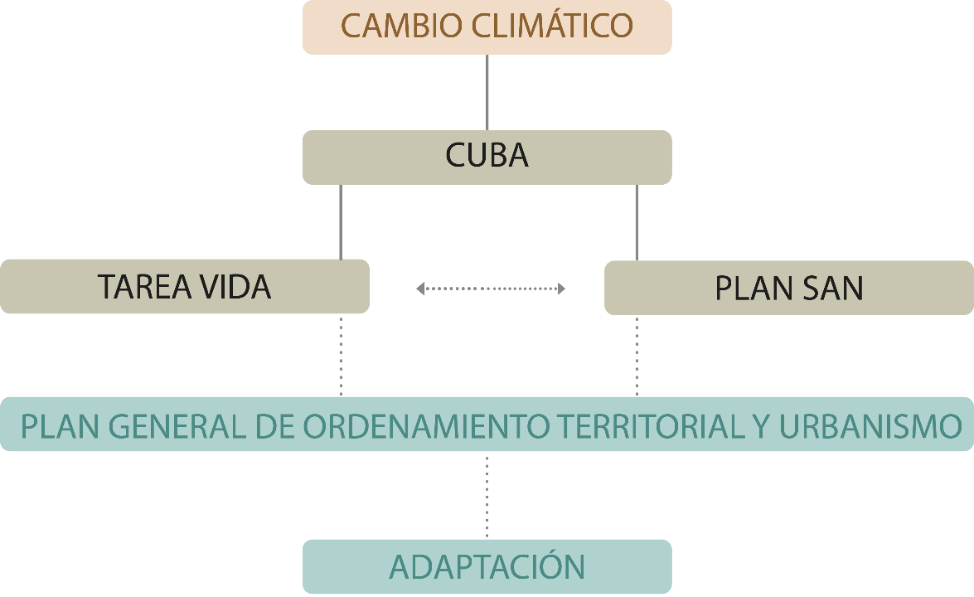

Figura 1. Vinculación entre cambio climático y seguridad alimentaria en el contexto político cubano. Fuente: Elaboración Propia.

3.4 Análisis de la seguridad alimentaria en Cienfuegos
El municipio Cienfuegos está situado al centro sur de la provincia de igual nombre, ocupando una extensión territorial de 356.3 km², que representan el 8,2% del total provincial (Cabrera et al., 2018). El territorio presenta diversidad en el potencial natural, tanto para el desarrollo de la actividad humana: residencial, industrial, marítimo- portuaria, agropecuaria, forestal, minera, pesquera y turística. De sus accidentes geográficos el más relevante es la bahía de bolsa con 88 km² de extensión, una masa total de agua de 865 millones de m³ y una longitud de 115 km de costas (Cabrera et al., 2018).
Dentro del municipio se ubica la ciudad de Cienfuegos (ver Figura 2), cabecera provincial y municipal, con un área de 48 km² que representa el 14,1% del municipio y el 1,14% de la provincia (Cabrera et al., 2018). Esta ciudad es el asentamiento humano principal del centro sur de Cuba, poseedora de conjuntos como el Centro Histórico (declarado Monumento Nacional en 1995) y del cual setenta hectáreas (ha) fueron declaradas por la UNESCO Patrimonio Cultural de la Humanidad en el mes de Julio del 2005 (ver Figura 2).
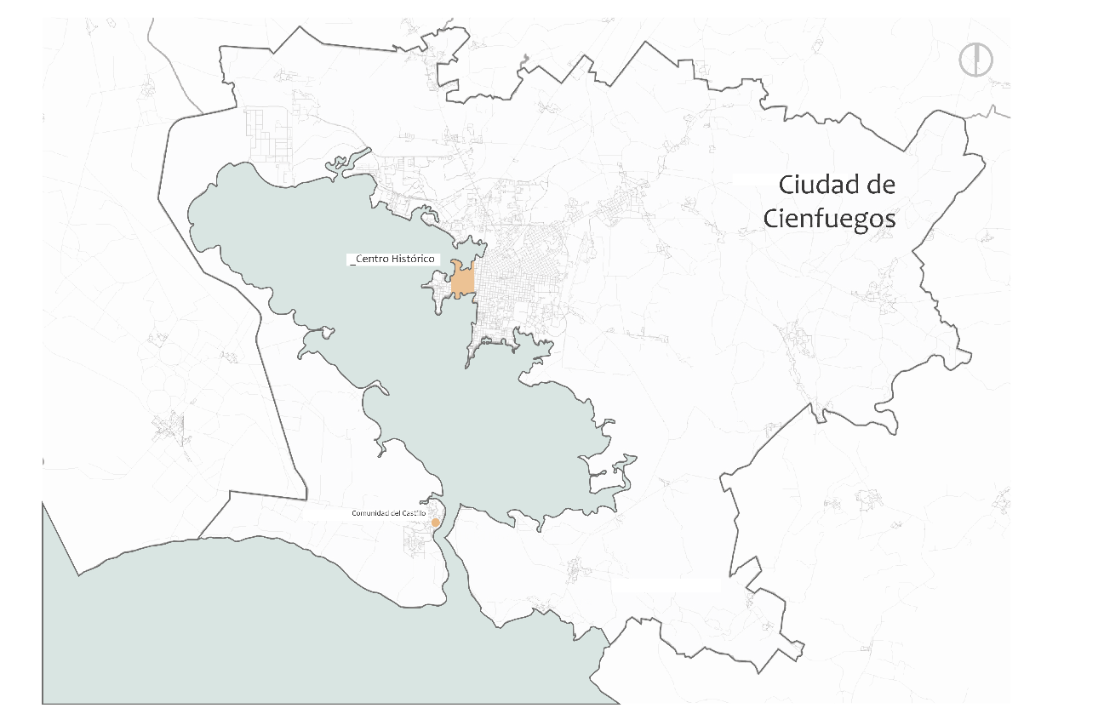
Figura 2. Ubicación geográfica ciudad de Cienfuegos. Fuente: Elaboración Propia.

Para esta ciudad de valores reconocidos, el cambio climático representa una amenaza creciente en las últimas décadas. La elevación del nivel del mar es la principal amenaza que enfrenta, con estimaciones que establecen un incremento de 0,29 m para el año 2050 y de 0,95 m al 2100 (Cubadebate, 2019). En el municipio de Cienfuegos quedarían expuestos a estas afectaciones los asentamientos Ciudad de Cienfuegos, Castillo de Jagua, Guanaroca, La Milpa y Rancho Luna (ver Figura 3).
Para el 2050 se estiman afectaciones del 2,06 % de su área total con 117 manzanas (totalmente 25 y 82 de forma parcial) y en el 2100 el 4,6 % 52 manzanas (totalmente 30 y parcial 22) (Cabrera et al., 2018). Las áreas afectadas se corresponden con la zona turístico-recreativa de Punta Gorda, el Consejo Popular de Reina y en menor grado el Consejo Popular Centro Histórico.
La exposición de la ciudad a los eventos extremos asociados con el cambio climático, amenaza en paralelo a sus habitantes y a sus actividades económicas que garantizan su sustento. Esta problemática demanda un análisis enfocado en la situación actual y posibles escenarios de afectación en la actividad económica que influye en la seguridad alimentaria del territorio.
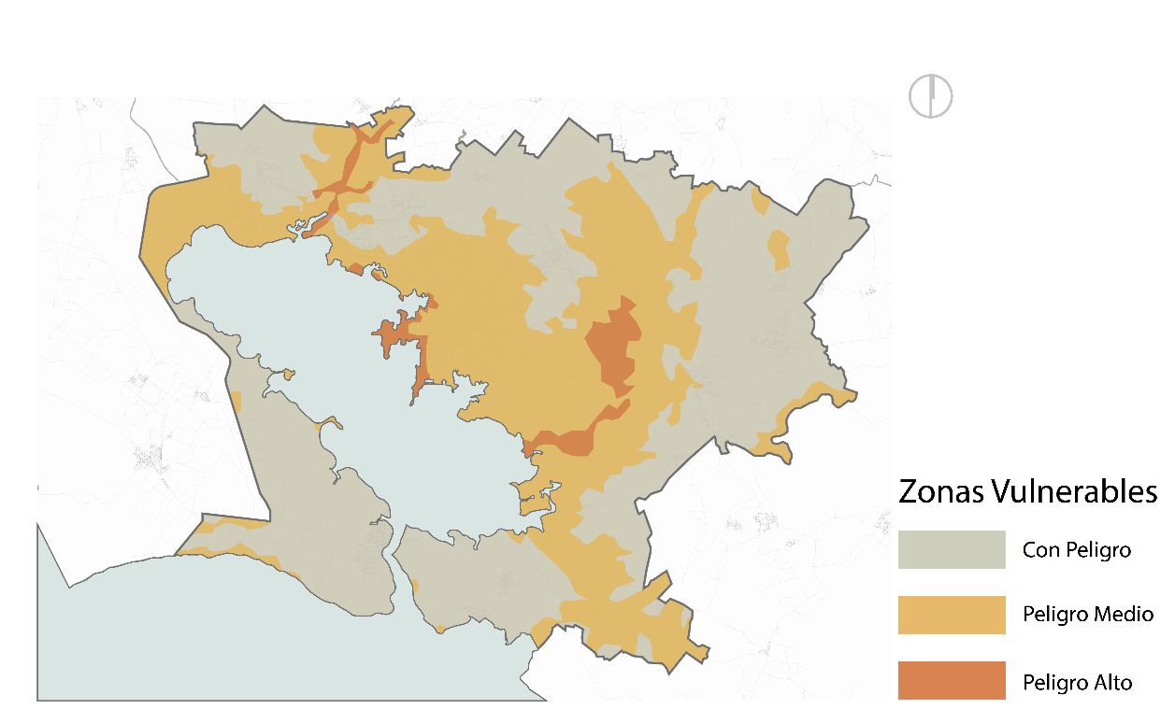
Figura 3. Zonas vulnerables por inundaciones. Fuente: Elaboración Propia basado en Cabrera et al., (2018).
3.5 Seguridad Alimentaria en Cienfuegos
La base económica del municipio es fundamentalmente industrial y de servicios. El territorio cuenta con 3 zonas industriales en la ciudad además de la Fábrica de Cemento, 3 zonas portuarias, una red de almacenes, talleres y pequeñas industrias dispersas dentro de la trama urbana. En la actividad agropecuaria se destaca la producción de alimentos como: cultivos varios, frutales y ganadería. Otra actividad relevante es el turismo, que cuenta con 11 hoteles, y el desarrollo de la actividad inmobiliaria en Punta Gorda.
En el municipio de Cienfuegos, la superficie total es de 35 563 ha, de ellas son agrícolas 17 796.52 ha y 17 766.48 ha no agrícolas (Cabrera et al., 2018). En relación a la agroproductividad no prevalecen suelos de alta calidad, correspondiendo el 22.74 % a la categoría I (muy productivo) y el 12.6% a la categoría II (productivos). Los mayores valores están en los tipos de suelos de categoría III y IV (poco y muy poco productivo) con el 11.94 % y 52.72% respectivamente (ver Figura 4).
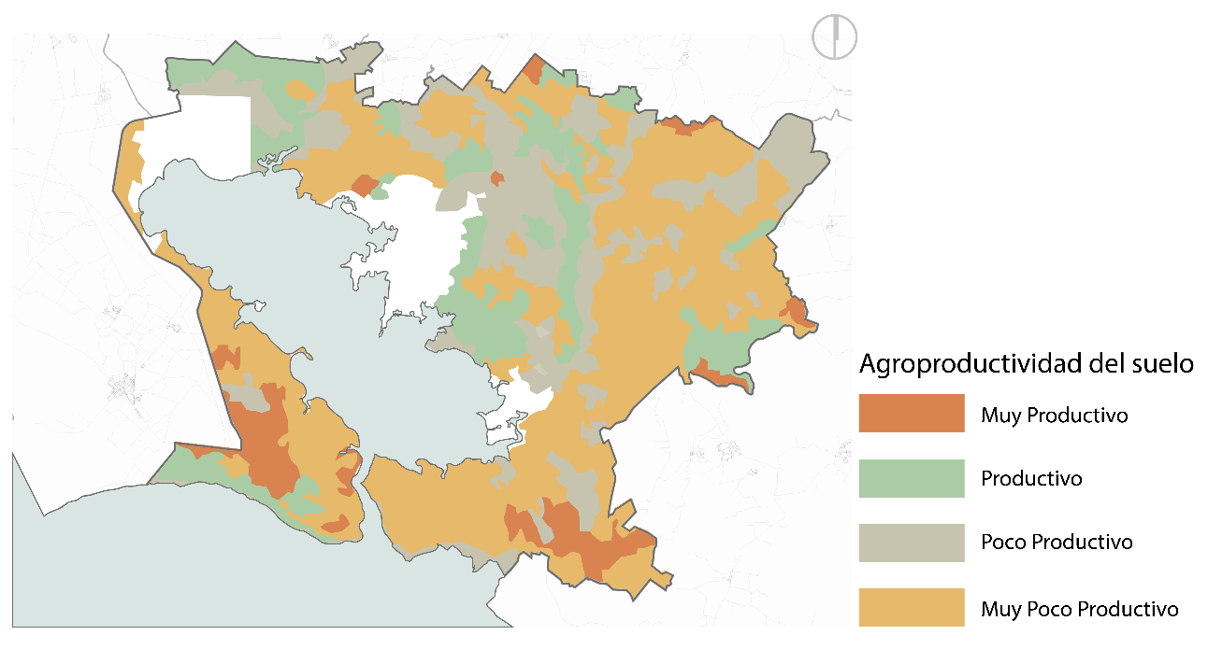
Estos suman el 84% del área del municipio siendo el resto áreas urbanas, de uso industrial y la Laguna de Guanaroca (Cabrera et al., 2018).
Figura 4. Agroproductividad de los suelos. Fuente: Elaboración Propia basado en Cabrera et al., (2018).

Dentro del perímetro urbano de la ciudad de Cienfuegos, el área existente dedicada a la agricultura urbana es de 753,54 ha; y existe potencial para la explotación de 751,0 ha más en algunos subprogramas, principalmente en la forestación, en áreas que son no urbanizables o que serán urbanizadas a mediano o largo plazo (Cabrera et al., 2018). Al realizar un análisis de las potencialidades naturales de los suelos y su comparación con el grado de aprovechamiento del potencial agrícola y forestal actual, es posible concluir que el fondo agrícola se utiliza al 91% y el forestal al 131.3% (Cabrera et al., 2018).
El municipio cuenta con un grupo de empresas de carácter nacional que contribuyen de manera directa a la seguridad alimentaria local (Cereales, Fábricas de Hielo, Frigorífico, Pastas Alimenticias, Fábricas de Conservas). Entre estas se destaca el Combinado Pesquero, polo productivo que ha tenido un mejoramiento tecnológico parcial, restando aún la reparación de las cámaras de frio en mal estado técnico. Sus capacidades industriales están subutilizadas por falta de materias prima, limitándose a la producción de derivados de la captura para la alimentación popular. Este combinado posee la dotación marinera más moderna de Cuba, compuesta por diez barcos arrastreros de tecnología holandesa, dos enviadas, tres pontones, que realizan la pesca de camarón (el cual se está enviando a Sagua de Tánamo para su procesamiento industrial), pargo y otras especies para el consumo social y la exportación. También cuenta con dos embarcaciones para el suministro de agua y combustible.
Con un carácter local, la división del Ministerio de la Agricultura (MINAG) cuenta con empresas que funcionan en paralelo para la producción asociada a la alimentación (Fábrica de Pienso, Glucosa, Industria Forestal, Fábricas de Tabaco).
Este escenario brinda a Cienfuegos potencialidades para el desarrollo de sus producciones de alimentos y alcanzar niveles que garanticen la seguridad alimentaria de la población. También enfrenta variados desafíos que amenazan este desarrollo, pero utilizando el planeamiento urbano como herramienta de adaptación, las incertidumbres futuras acentuadas por el cambio climático pueden ser superadas con éxito.

3.5 Discusión de resultados
La extensión agrícola de la ciudad de Cienfuegos y el municipio de igual nombre, registra indicadores de 0,01 y 0,1 hectáreas por habitante respectivamente, valores que se sitúan muy por debajo de lo establecido por la organización mundial de la alimentación (FAO). El índice que establece el área agrícola que es capaz de alimentar una persona debe situarse alrededor de 0.6 hectáreas por habitantes.
El análisis de la superficie dedicada a la agricultura urbana y suburbana por asentamientos que exceden los 1000 habitantes, da cuenta que el espacio urbano de ciudad es insuficiente para la producción de alimentos, por lo tanto, ha sido obligatorio el uso del espacio suburbano en el desarrollo de la agricultura. No obstante, en el caso de Cienfuegos, por presentar notable concentración demográfica en toda su provincia no es posible cubrir la demanda de alimentos. De ahí, la importancia que representan otros polos productivos de la provincia en el abastecimiento de productos agropecuarios, y la búsqueda de alternativas que optimicen el uso de suelo y aumente los índices de producción urbana.
El “Plan General de Ordenamiento Territorial Municipio Cienfuegos” (Cabrera et al., 2018), realiza un estudio de esta problemática en la ciudad. La presente investigación propone la síntesis de este estudio en Desafíos y Oportunidades, para aumentar la visión objetiva de la situación y facilitar el diseño de estrategias de intervención a través del planeamiento urbano que incidan en la seguridad alimentaria de Cienfuegos.

Desafíos
- Incremento de amenazas relacionadas con el cambio climático, principalmente la pérdida de suelos por la elevación permanente del nivel del mar y los impactos de eventos hidrometeorológicos extremos.
- Los planes de desarrollo urbano no incluyen estrategias para la producción de alimentos considerando las amenazas del cambio climático.
- La agricultura urbana y suburbana carece de una estrategia integral para su desarrollo que le permita insertarse de manera sostenible en el planeamiento de la ciudad.
- Malos diseños del uso de suelos. Se prioriza el desarrollo de áreas residenciales sin la proporción necesaria de espacios públicos (pueden ser espacios públicos productivos).
- Bajo aprovechamiento de las capacidades productivas, fundamentalmente en la industria por existencia de un gran número de empresas con obsolescencia física de sus equipos.
- Ineficiente explotación de las potencialidades energéticas renovables y baja generalización de avances científico- técnicos.
- Inestabilidad en puestos de trabajo menos atractivos en la industria y la agricultura fundamentalmente. Baja incorporación al trabajo agrícola de los habitantes.
- Insuficiente utilización del agua tratada para el consumo humano, el riego en instalaciones de la agricultura urbana y otras áreas agrícolas.
- Bajas producciones de forestales y frutales que garanticen el incremento de áreas y la reposición de plantas afectadas.

Oportunidades
- Marco político que incentiva la seguridad alimentaria como estrategia obligatoria (Plan de Soberanía Alimentaria y Educación Nutricional).
- Grandes instalaciones subutilizadas en las zonas Industriales y áreas disponibles en ellas para nuevas inversiones relacionadas con la producción de alimentos.
- Suelos aptos para la producción de alimentos y la obtención de materias primas de origen agrícola.
- Vínculo de la ciudad con el mar y la existencia de un Combinado Pesquero para la obtención de alimentos y productos marinos.
- Ubicación en la ciudad de empresas de producción industrial de alimentos.
- Disponibilidad de fuerza de trabajo calificada y no calificada.
Estos aspectos representan ejes claves a abordar en la actualización del plan de ordenamiento urbano de la ciudad de Cienfuegos. Considerarlos en las acciones de intervención significaría abarcar varios problemas de relevancia en la calidad de vida de los habitantes y como resultado un incremento de la misma.

4. Conclusiones
Las actividades de producción relacionadas con la seguridad alimentaria mundial se enfrentan a riesgos cada vez mayores por el calentamiento global y la acidificación de los océanos. Se espera que el cambio climático repercuta de manera negativa en la producción agrícola, la ganadería, la pesca y la acuicultura.
Los conflictos políticos, las desaceleraciones y debilitamientos de la economía, agravados por la pandemia de la COVID-19, son los otros factores causantes de los recientes aumentos del hambre y de la desaceleración de los avances en la reducción de todas las formas de malnutrición.
Transformar el sistema alimentario actual, para abordar el doble desafío del cambio climático y la seguridad alimentaria, requiere un enfoque que aborde la producción, distribución y demanda de alimentos y busque expandir las sinergias y beneficios para gestionar interacciones a través de escalas temporales y espaciales.
Este escenario sitúa al planeamiento urbano como un factor clave en la adaptación de las ciudades y los modos de habitar de los humanos. La búsqueda de alternativas que posibiliten un fortalecimiento de la seguridad alimentaria, favorecería las capacidades adaptativas ante la crisis climática. El manejo adecuado de gobiernos que incluya la participación ciudadana en la toma de decisiones brindará resultados positivos en el camino de la adaptación al cambio climático y las incertidumbres que comprende.
El escenario cubano en materia de políticas sobre cambio climático y seguridad alimentaria incluye planes encaminados a lograr la adaptación de las ciudades y alcanzar la soberanía alimentaria en ellas. Son precisamente los planes de ordenamiento urbanos la herramienta de planificación para integrar estas dos políticas y desarrollar capacidades adaptativas eficientes.
Este escenario brinda a Cienfuegos potencialidades para el desarrollo de sus producciones de alimentos y alcanzar niveles que garanticen la seguridad alimentaria de la población. También enfrenta múltiples desafíos que amenazan este desarrollo, relacionados principalmente con la mala gestión del planeamiento urbano que son los principales aspectos a abordar en futuras intervenciones.

5. Referencias bibliográficas
- Bernal, O. L. (2010). Planeamiento urbano sostenible para la adaptación del cambio climático. Estudios de caso Canadá-Colombia (Editorial). https://doi.org/10.25100/peu.99
- Cabrera, M., Machin, I., Moreno, X., González, Y., Bolaños, Y., Gutiérrez, O., González, G., Sánchez, J., Sánchez, R., Azorín, M., & Pire, M. (2018). Plan General de Ordenamiento Territorial Municipio Cienfuegos.
- Cubadebate. (2019). Expertos advierten que ascensodel nivel del mar en Cuba sería mayor a lo previsto. http://www.cubadebate.cu/noticias/2019/05/28/expertos-advierten-que-ascenso-del-nivel-del-mar-seria-mayor-a-lo-previsto/amp/
- Domínguez-Alonso, E., & Zacca, E. (2011). Sistema de salud de Cuba. Salud Pública de México, 53(1).
- FAO, FIDA, OMS, PMA, & UNICEF. (2021). El estado de la seguridad alimentaria y la nutrición en el mundo 2021. Transformación de los sistemas alimentarios en aras de la seguridad alimentaria, una mejor nutrición y dietas asequibles y saludables para todos. https://doi.org/10.4060/cb5409es
- FAO, & IPCC. (2017). Expert meeting on climate change, land use and food security.
- FAO, MINAG, & OXFAM. (2021). Guía para la implantación del Plan de Soberanía Alimentaria y Educación Nutricional de Cuba en los municipios. https://doi.org/10.4060/cb3227es
- Füssel, H.-M. (2007). Adaptation planning for climate change : concepts , assessment approaches , and key lessons. Sustainability Science and Springer, 265–275. https://doi.org/10.1007/s11625-007-0032-y
- Gobierno de Cuba. (2017). Plan Nacional de Desarrollo Económico y Social hasta 2030. Documentos del 7mo. Congreso del Partido aprobados por el III Pleno del Comité Central del PCC el 18 de mayo de 2017 y respaldados por la Asamblea Nacional del Poder Popular el 1 de junio de 2017. http://www.granma.cu/file/pdf/gaceta/último PDF 32.pdf.
- Intergovernmental Panel on Climate Change, I. (2019). Global Warming of 1.5°C. In A Companion to Applied Ethics. https://doi.org/10.1002/9780470996621.ch50
- IPCC. (2021). Climate Change 2021 The Physical Science Basis.
- IPCC, Roberts, D., Ferrat, M., Connors, S., Haughey, E., & Malley, J. (2019). An IPCC Special Report. Climate Change and Land.
- Laukkonen, J., Blanco, P. K., Lenhart, J., Keiner, M., Cavric, B., & Kinuthia-Njenga, C. (2009). Combining climate change adaptation and mitigation measures at the local level. Habitat International, 33(3), 287–292. https://doi.org/10.1016/j.habitatint.2008.10.003
- Manzanedo, R. D., & Manning, P. (2020). COVID-19 : Lessons for the climate change emergency. Science of the Total Environment, 742, 140563. https://doi.org/10.1016/j.scitotenv.2020.140563
- Enfrentamiento al Cambio Climático en la República de Cuba: Tarea Vida, 12 (2017). http://repositorio.geotech.cu/jspui/bitstream/1234/2864/1/Plan de Estado para el Enfrentamiento al Cambio Climático en la República de Cuba %28Tarea Vida%29.pdf
- Padrón, M., Rodríguez, S., Paumier, J., Muñiz, A., Castro, M., Caparó, G., García, C., Guzón, A., & Hernández, E. (2013). Guía Metodológica General: Plan general de Ordenamiento Territorial y Urbanismo.
- Pérez-Ferrer, C., Auchincloss, A. H., Menezes, M. C. De, Kroker-lobos, M. F., Cardoso, L. D. O., & Barrientos-gutierrez, T. (2019). The food environment in Latin America : a systematic review with a focus on environments relevant to obesity and related chronic diseases. Public Health Nutrition, 22(18), 3447–3464. https://doi.org/10.1017/S1368980019002891
- Planos, E., Rivero, R., & Guevara, V. (2012). Impacto del Cambio Climático y Medidas de Adaptación en Cuba.
- Sánchez, F. J. G. (2019). Planeamiento urbanístico y cambio climático: la infraestructura verde como estrategia de adaptación. https://doi.org/10.20868/ciur.2018.122
- United Nations (UN). (2015). Transforming Our World: The 2030 Agenda for Sustainable Development. Arsenic Research and Global Sustainability - Proceedings of the 6th International Congress on Arsenic in the Environment, AS 2016, 12–14. https://doi.org/10.1201/b20466-7
- World Meteorological Organization, W. (2019). WMO Provisional Statement on Status of the Climate in 2019. WMO. http://www.wmo.int/pages/mediacentre/press_releases/documents/ProvisionalStatementStatusClimate2013.pdf

